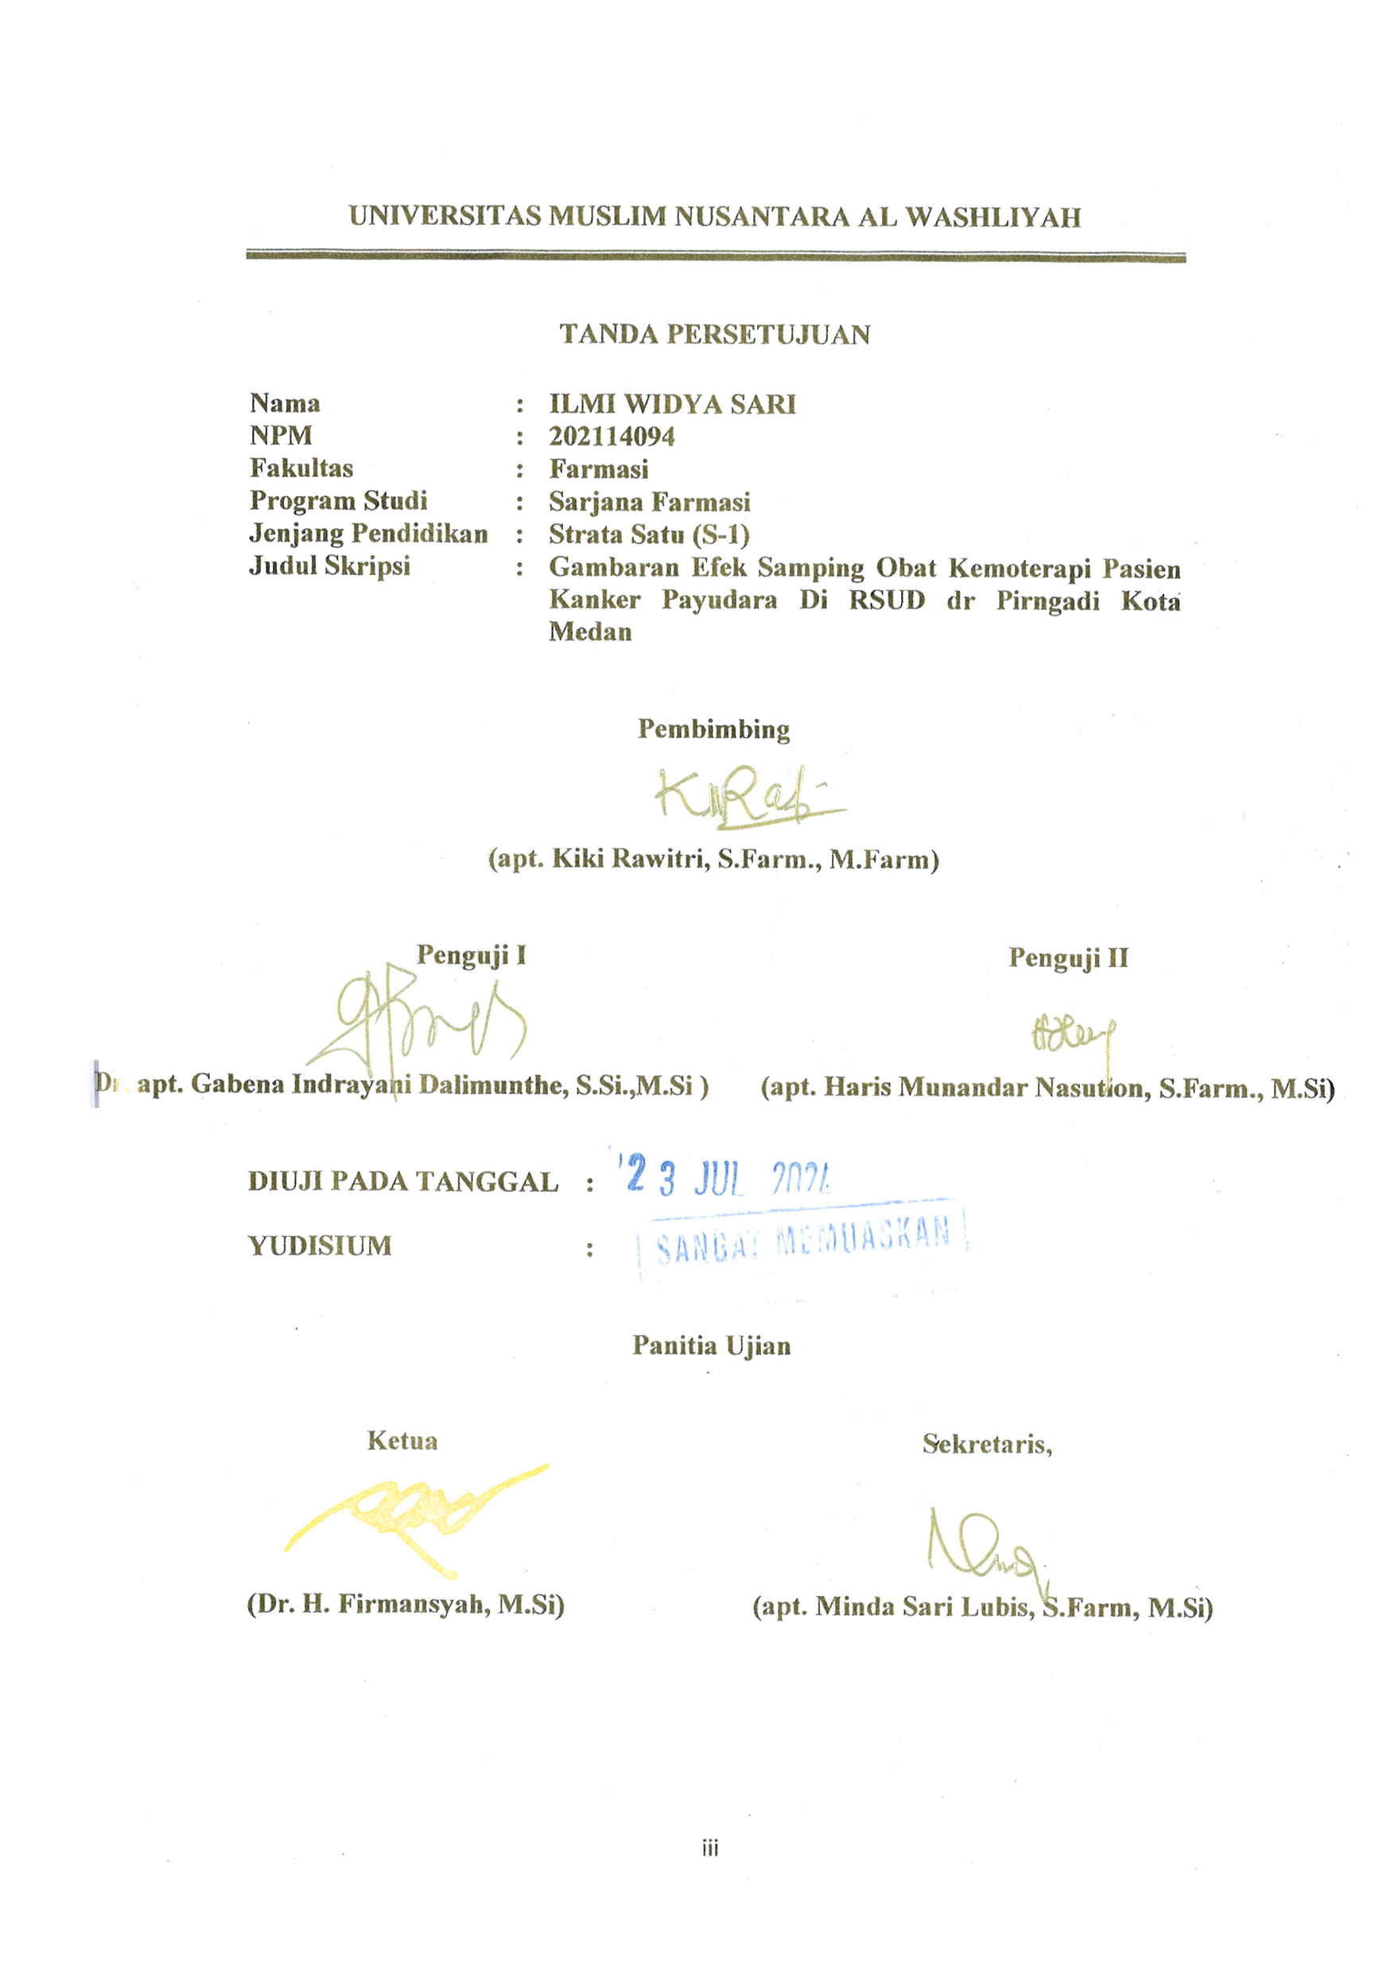**FAKULTAS FARMASI**

**UNIVERSITAS MUSLIM NUSANTARA AL WASHLIYAH**

# TANDA PERSETUJUAN

**Nama : ILMI WIDYA SARI**

**NPM : 202114094**

**Fakultas : Farmasi**

**Program Studi : Sarjana Farmasi**

**Jenjang Pendidikan : Strata Satu (S-1)**

**Judul Skripsi : Gambaran Efek Samping Obat Kemoterapi Pasien Kanker Payudara Di RSUD dr Pirngadi Kota Medan**

**Pembimbing**

**(apt. Kiki Rawitri, S.Farm., M.Farm)**

**Penguji I Penguji II**

**(Dr. apt. Gabena Indrayani Dalimunthe, S.Si.,M.Si ) (apt. Haris Munandar Nasution, S.Farm., M.Si)**

**DIUJI PADA TANGGAL : 23 Juli 2024**

**YUDISIUM : 23 Juli 2024**

**Panitia Ujian**

**Ketua Sekretaris,**

**(Dr. H. Firmansyah, M.Si) (apt. Minda Sari Lubis, S.Farm, M.Si)**